Roam研报：DePIN赛道的新势力

作者：日月小楚 来源：X，@riyuexiaochu

在这轮牛市中，DePIN是必须参与的赛道。今天研究的是一个尚未广为人知的优质项目，Roam。

它是去中心化WiFi漫游网络，目前全球节点数量已经超过Helium Mobile。

对于现代人类，空气、水和网络是生命的三大必备。我们希望无论走到哪里，都可以方便的上网。蜂窝网络（如4G，5G）和WiFi成为用户日常上网的两大方式。而在没有信号覆盖、室内位置不佳、人拥挤等导致蜂窝网络无法使用的时候，这时候WiFi成为了唯一的续命良药。

Roam旨在推动建设一个去中心化的全球的WiFi漫游网络。其它DePIN项目，主要是汇集的物理设备的去中心化平台，比如去中心化GPU算力，去中心化宽带。而Roam它并不是简单的汇集用户提供的WiFi，而是以Web3 代币激励机制，鼓励用户共建全球WiFi OpenRoaming™漫游网络。在WiFi的实际使用过程中，我们会往往遇到到这样的苦恼。在咖啡厅、书店或机场等不同的地方，而每到一个新的地方，我们都需要寻找用户名和密码，非常的麻烦。此外公共场所的WiFi还有安全性的问题等。

OpenRoaming™计划，它是一项由无线宽带联盟（WBA）发起，旨在建立一个全球性的WiFi网络联盟。推动者包括Cisco、Google、AT&T、Boingo Wireless、Samsung等。在OpenRoaming™网络中WiFi提供商会遵守共同的标准和安全协议。而且更重要的时，用户每到一个OpenRoaming™支持的地方，设备就可以自动上WiFi，不需要任何操作。连接Wi-Fi像使用4G/5G蜂窝网络一样方便。

这样好的东西，在实际的推动中，因为受到利益方、教育成本、硬件成本等原因，整体的进展比较缓慢。作为WBA OpenRoaming™ 计划 11 个企业联盟中的唯一一个 Web3 项目方，Roam不仅建立一个融合OpenRoaming™的Depin网络，并且采用代币激励措施，更快的推动网络的发展。

效果是显著的，在过去8个月中，Roam的节点增加了40万个，已经超过了Helium Mobile，成为第二大 DeWi 网络。同时Roam用户还可以使用OpenRoaming™ 350多万个WiFi节点。并且Roam增长空间非常的大，全球WiFi的规模有7亿，现在支持OpenRoaming™的不足0.5%。

## 2 Roam 介绍

## 2 Roam 介绍

Roam旨在构建一个去中心化的全球WiFi OpenRoaming™漫游网络。通过使用去中心化身份（DIDs）和可验证凭证（VCs），使用户能够无缝连接到公共WiFi网络。消除用户重复登录和注册的需求。Roam利用先进的区块链技术和经济激励机制，为用户和网络提供者提供安全、高效、便捷的连接服务。

Roam的主要优势

全球WiFi漫游：通过Passpoint和OpenRoaming™技术，Roam实现了设备在不同WiFi网络间的自动漫游，提供无缝和安全的连接体验。用户只需一次注册，就能在全球范围内自动连接到支持OpenRoaming™的WiFi漫游网络。

去中心化身份认证：Roam利用DIDs和VCs进行安全的网络认证，确保用户隐私和数据安全。通过零知识证明技术，用户可以在不泄露个人信息的情况下进行身份验证。

Web3的代币经济激励：Roam使用代币激励机制，奖励用户和网络提供者，促进网络的扩展和维护。用户通过添加WiFi热点、节点打卡、参与网络活动等方式赚取Roam代币。

Roam矿机：Roam矿机提供加密挖矿能力和企业级连接安全，用户通过部署矿机赚取Roam代币，并享受稳定的网络连接。

## 3 Passpoint和OpenRoaming™

## 3 Passpoint和OpenRoaming™

先介绍Roam使用的核心技术，Passpoint和OpenRoaming技术。

Passpoint是2012年由Wi-Fi联盟开发的一种WiFi认证和漫游技术，它能够简化用户连接公共WiFi网络的过程，同时提高连接的安全性和可靠性。Passpoint允许设备自动发现并连接到Wi-Fi网络，无需用户干预（如输入密码）。Passpoint使用WPA2-Enterprise加密和EAP（扩展认证协议），提供强大的安全认证机制，确保用户数据的安全传输。

Passpoint另外一个功能是支持WiFi网络之间的无缝切换，设备可以在不同的WiFi网络之间自动切换，而不需要重新认证。所以，简单来说，Passpoint技术可以实现设备（如手机和电脑）换一个地方不需要再输入一次密码，实现自动连接。

然后，在说说OpenRoaming™，它是一项由无线宽带联盟（WBA）发起，旨在建立一个全球性的网络联盟。OpenRoaming™ 通过将接入提供商（例如公共场所、零售商、机场和大型企业）和身份提供商（例如服务提供商运营商、设备和云提供商）连接在一起，为移动用户提供顺畅的 Wi-Fi 接入。

Passpoint+OpenRoaming™的组合，那就等于建立一个受认证的设备组成的WiFi联盟网络，而且这里所有的WiFi都遵循统一的技术标准。然后，用户使用这个网络，可以网络的不同的WiFi之间自动认证和连接。那么，用户每到一个OpenRoaming™支持的地方，设备已经自动上WiFi，不需要任何操作。连接Wi-Fi像使用4G/5G一样方便。

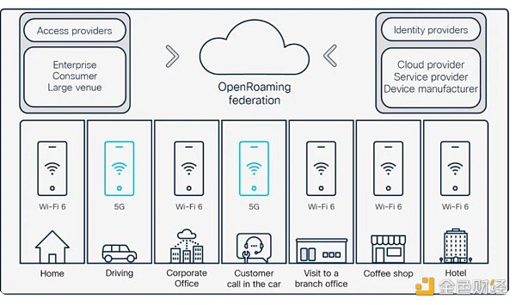

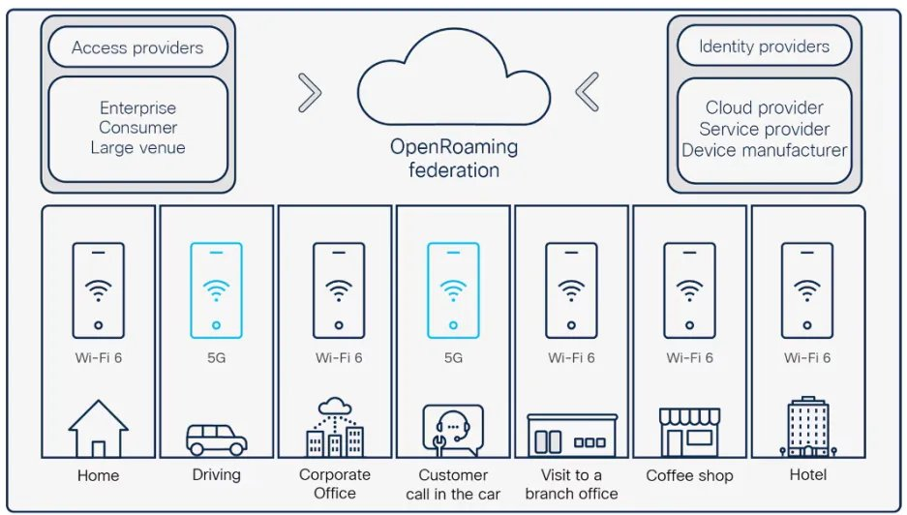

## 4 DID 和 VC

## 4 DID 和 VC

现在WiFi网络联盟有了，紧接着就要解决身份认证、隐私、安全。这个问题的答案就是DID和VC

去中心化身份（DID）是一种新型的、可验证的、去中心化的标识符，它用于身份验证。当然，这个身份是广义的，泛指任何的主题，比如个人、组织、设备。不同于传统的中心化身份标识系统，DID由用户自己控制：用户可以自行生成和管理DID，存储在分布式网络中，确保了DID数据的安全性和不可篡改性。避免了传统身份系统中存在的单点故障和隐私泄露风险。

可验证凭证（VC）以数字方式存储在计算机或移动设备上的标准化身份凭证格式，类似与真实世界的证件。比如说，我是xiaochu，那么我有团书馆会员卡、驾驶证、大学毕业证书等等。它实现更高效和安全的身份验证。VC包括

元数据：包含凭证的发行者信息、有效期、凭证ID等。

声明数据：包括凭证持有者的属性信息，如姓名、年龄、资质等，以及发行者对这些信息的认证。

加密证明：使用加密算法生成的签名，确保凭证的真实性和完整性，防止篡改和伪造

DID和VC组成了一个去中心化的身份凭证。在Roam网络中，DID和VC被广泛应用于实现OpenRoaming服务的安全身份验证和隐私保护。当用户访问Roam网络时，使用DID和VC进行身份验证。用户的DID和相关的VC存储在用户设备中，可以在不泄露敏感信息的情况下，证明自己的身份和凭证的有效性。

## 5 代币激励的Depin 网络

## 5 代币激励的Depin 网络

Roam 搭建了一个 DePIN 生态，该生态由 Web3 经济体系进行驱动。基于该 DePIN 网络，企业以及个人用户都能够根据自身的情况通过 Roam 协议加入到 OpenRoaming ™中，简单的方式可以通过下载 Roam的移动APP来分享热点，专业级别的可以购买 Roam 的Rainier MAX60 路由器。

1 APP内

用户可以下载Roam的App，支持安卓和IOS。Roam App不仅可以让用户通过Roam app连接到OpenRoaming™ WiFi 网络。对于新用户，下载app可以获得一次性的欢迎奖励，同时设置了分享、邀请等社交化的奖励机制，以激励用户社交化扩散。同时，拥有几十万用户的Roam还会跟其它项目进行合作，用户可以通过各类活动获得的其它项目方的空投奖励。

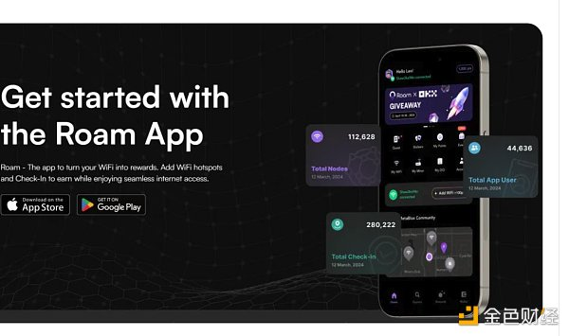

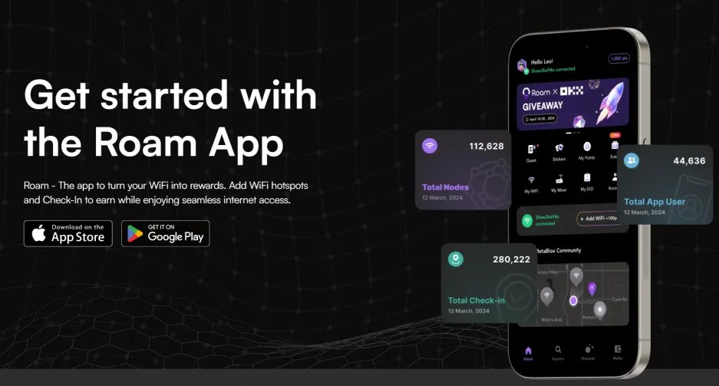

2 Roam路由器

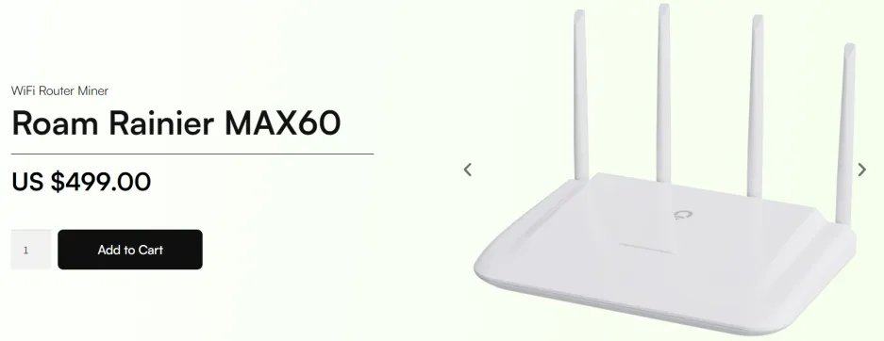

专业用户可以选择Roam路由器：Rainier MAX60，官网售价为499美金。首先，该路由器可以作为日常生活的WiFi路由器。Rainier MAX60 具备 Wi-Fi 6 的性能，支持高达 9.6Gbps 的数据传输速率，相较于 WiFi 5 的3.5Gbps 快近 3 倍。并且在150平方米的空间可以最大支持200多个设备同时连接。

然后，它可以做为Roam 网络的Depin设备，实现自动挖矿。重要的是，通过运行 Rainier MAX60 并为用户提供 OpenRoaming™ Wi-Fi 等服务，用户可以获得四倍于 private Wi-Fi 点位的 RoamPoints 奖励。

Roam-baker-max30 在未来也会上市，价格只要199美金。

Roam路由器本身作为日用WiFi拥有优秀的性能、并配以持续的经济激励，必将推动大量的WiFi节点加入到 OpenRoaming ™网络中。

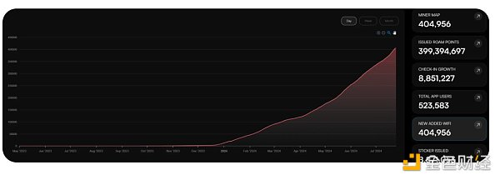



从数据来看，Roam的WiFi数量的加入处于快速的增长中。现在WiFi的连接数量已经达到了40.4万个。APP用户数量已经达到了52.3万。Roam的快速增长开始23年12月月份，短短8个月的时候，已经达到了40万个。相比之下，OpenRoaming建设多年，节点数量现在也只有350多万。